Рожкова Алла

1. Вывести название дня недели по его номеру

Решение:

Программа сравнивает введенное число с номерами дней недели и определяет день недели, соответствующий введенному числу, или выводит, что число не соответствует никакому дню недели.

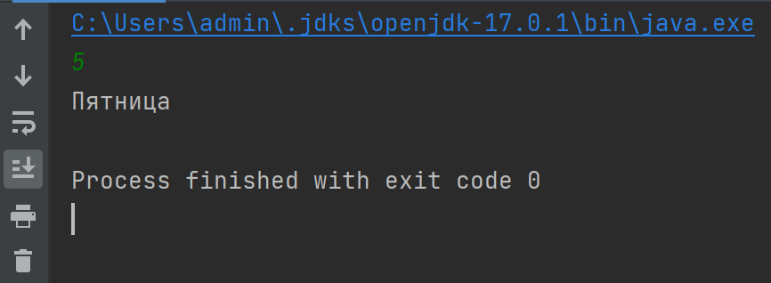

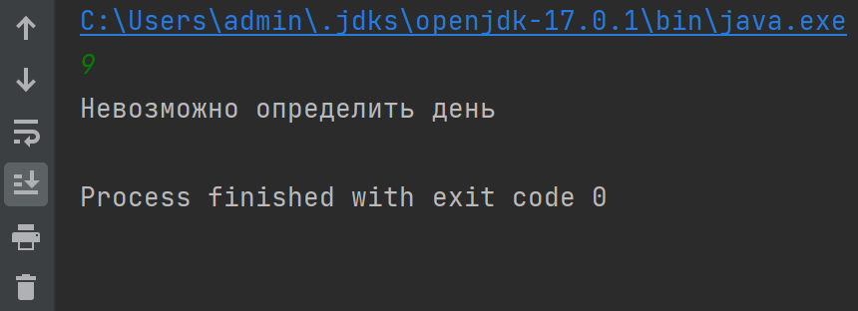

2. Проверить, является ли четырехзначное число палиндромом  
Примечание: палиндромом называется число, слово или текст, которые одинакового читаются слева направо и справа налево. Например, в нашем случае это числа 1441, 5555, 7117 и т. д.  
Примеры других чисел-палиндромов произвольной десятичной разрядности, не относящиеся к решаемой задаче: 3, 787, 11, 91519 и т. д.

Решение:

Программа сравнивает первую и четвертую, а также вторую и третью цифры числа.

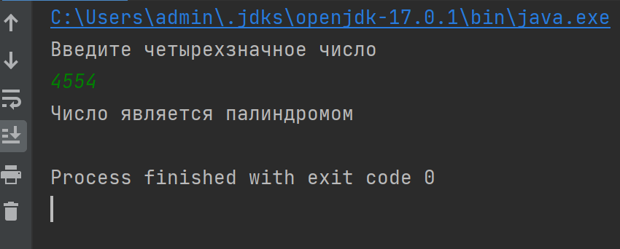

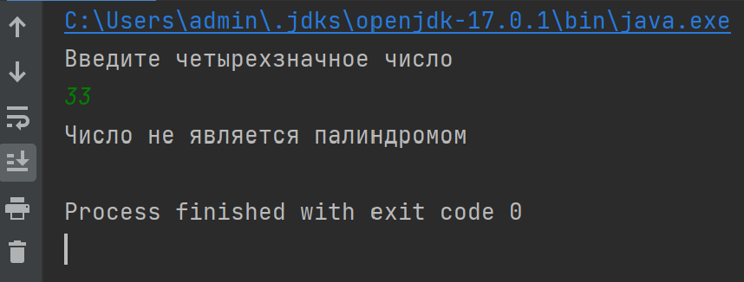

3. Проверить, является ли четырехзначное число счастливым билетом  
Дано четырехзначное число. Проверить, является ли оно «счастливым биле-том».  
Примечание: счастливым билетом называется число, в котором: а) при четном количестве цифр в числе сумма цифр его левой половины равна сумме цифр его правой половины; б) при нечетном количестве цифр – то же самое, но с отбрасыванием серединной цифры. Например, рассмотрим число 1322. Его левая половина равна 13, а правая – 22, и оно является счастливым билетом (т. к. 1 + 3 = 2 + 2). Аналогично: 1735 (1 + 7 = 3 + 5), 1111 (1 + 1 = 1 + 1) и т. д. 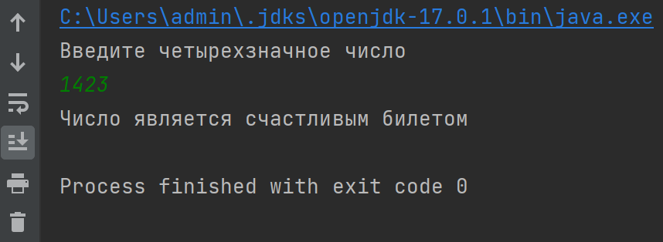 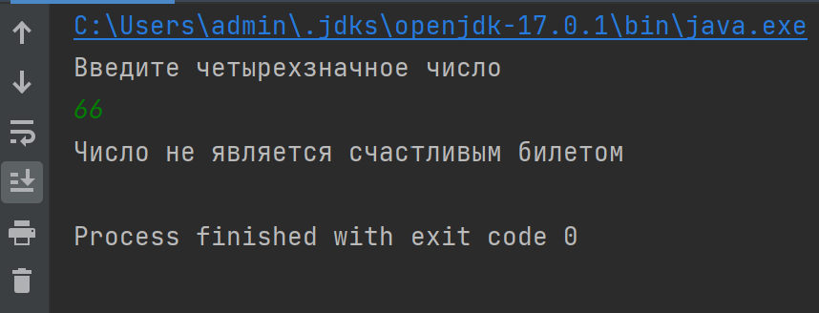 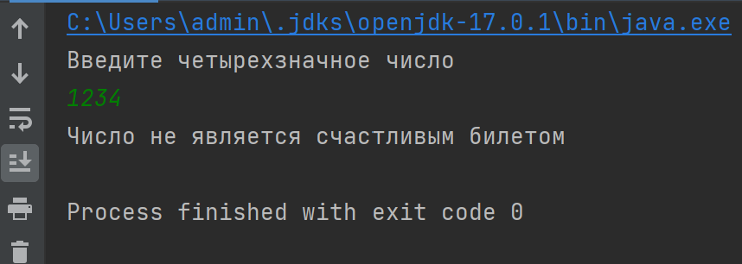  
  
4. Решить квадратное уравнение  
Даны вещественные числа a, b и c, причем a отлично от 0. Решить квадратное уравнение ax2 + bx + c = 0 или сообщить о том, что действительных решений нет.  
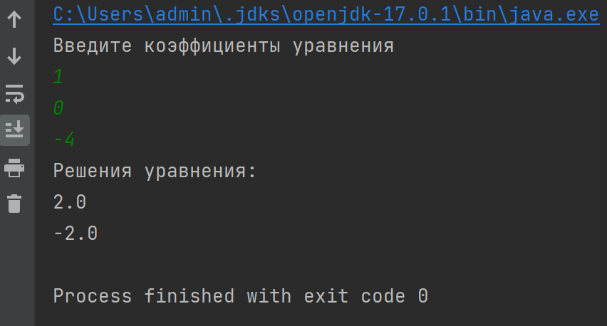 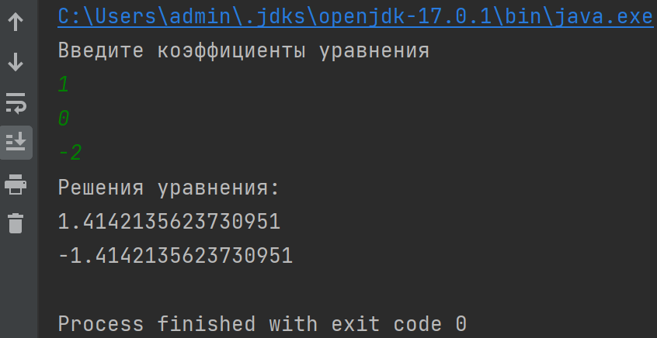 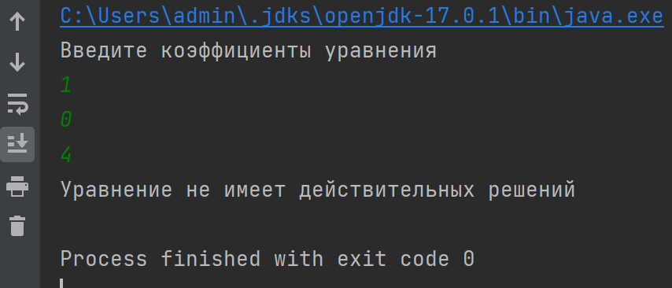  
5. Вывести на экран все натуральные числа до заданного  
Дано натуральное число. Вывести на экран все натуральные числа до заданного включительно.

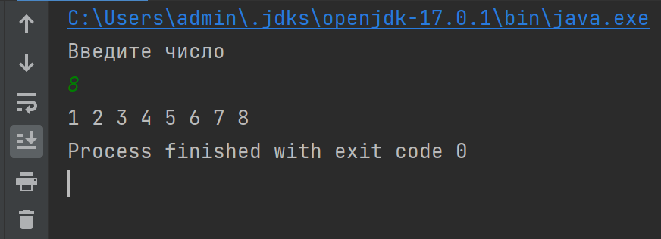  
  
6. Найти наибольший нетривиальный делитель натурального числа  
Дано натуральное число. Найти его наибольший нетривиальный делитель или вывести единицу, если такового нет.  
Примечание 1: делителем натурального числа a называется натуральное число b, на которое a делится без остатка. То есть выражение «b – делитель a» означает: a / b = k, причем k – натуральное число.  
Примечание: нетривиальным делителем называется делитель, который отличен от 1 и от самого числа (так как на единицу и само на себя делится любое натуральное число).

Решение:

Программа циклом перебирает числа, начиная с 2. Как только находится делитель числа, цикл останавливается и выводит введенное число, деленное на его наименьший делитель, то есть наибольший делитель числа. Если число просто, то выводиться единица.

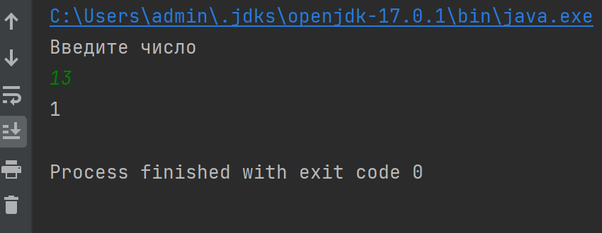 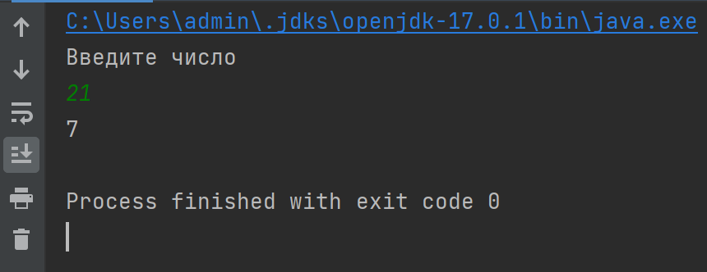  
7. Найти наименьший нетривиальный делитель натурального числа  
Дано натуральное число. Найти его наименьший нетривиальный делитель или вывести само это число, если такового нет.

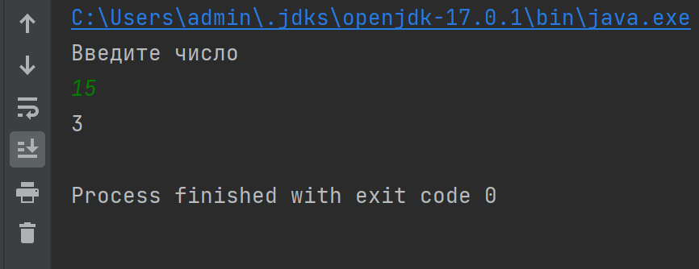 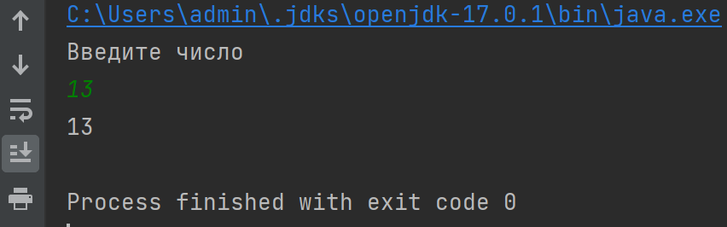  
  
8. Проверить, является ли заданное натуральное число простым  
Дано натуральное число. Проверить, является ли оно простым.  
Примечание: простым называется натуральное число, которое имеет ровно два различных натуральных делителя: единицу и само это число. 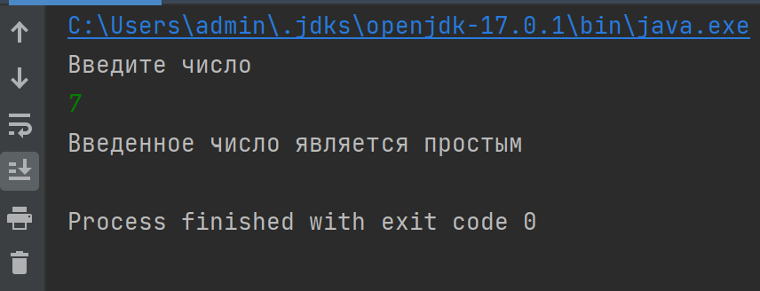 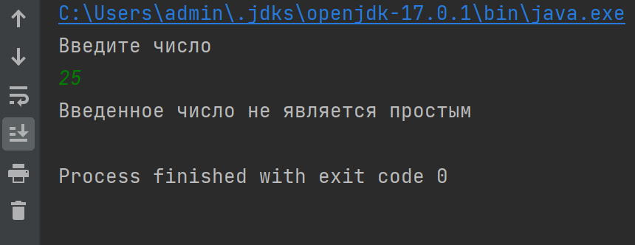  
  
9. Вывести на экран первых n простых чисел  
Дано натуральное число n. Вывести на экран n первых простых чисел. Например, при вводе числа 10 программа должна вывести ответ: 2 3 5 7 11 13 17 19 23 29 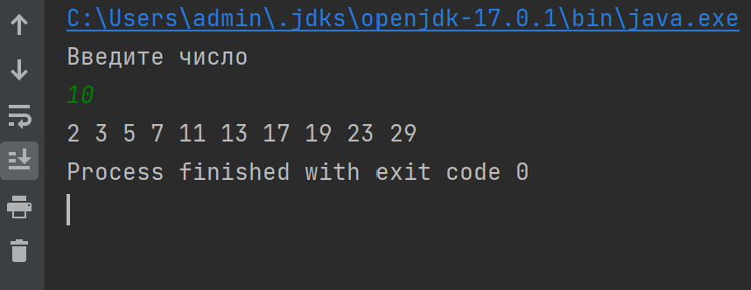 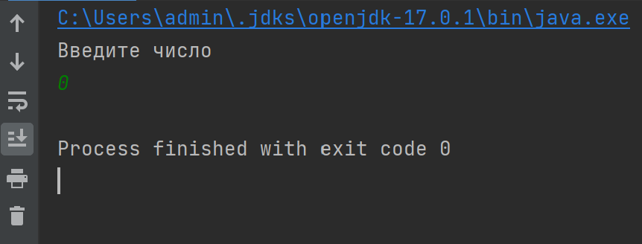  
  
10. Проверить, является ли заданное натуральное число совершенным  
Дано натуральное число. Проверить, является ли оно совершенным.  
Примечание: совершенным числом называется натуральное число, равное сумме всех своих собственных делителей (то есть натуральных делителей, отличных от самого числа). Например, 6 – совершенное число, оно имеет три собственных делителя: 1, 2, 3, и их сумма равна 1 + 2 + 3 = 6. 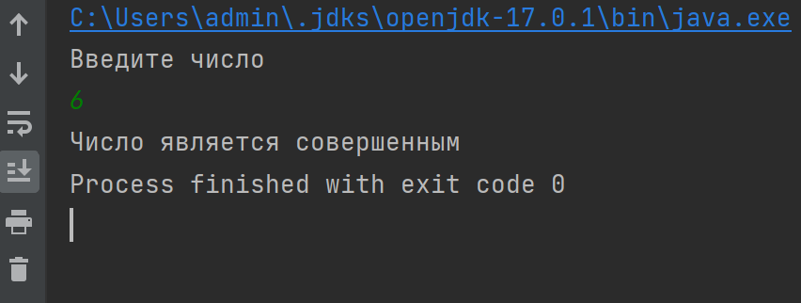 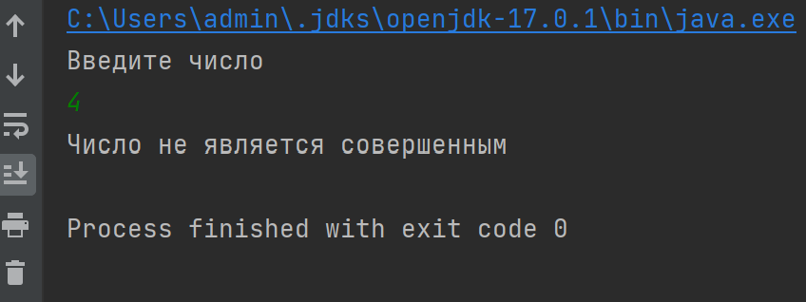  
  
11. Вычислить факториал  
Дано натуральное число n (которое также может быть равно нулю). Вычислить n!  
Примечание: n!– произведение всех натуральных чисел до n включительно. 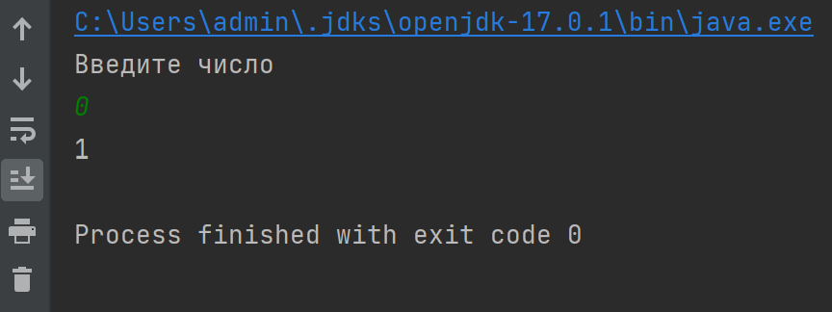 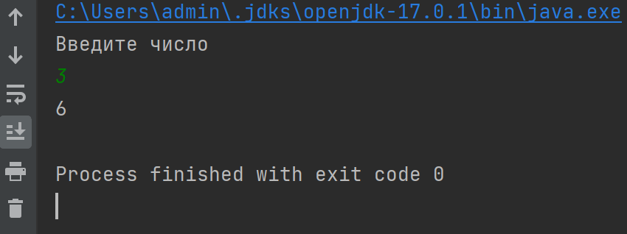  
  
12. Сформировать число из двух заданных чередованием разрядов  
Даны два натуральных числа одинаковой десятичной разрядности. Сформировать из них третье число так, чтобы цифры первого числа стояли на нечетных местах третьего, а цифры второго – на четных. При этом порядки следования цифр сохраняются. Например, при вводе 1234 и 5678 программа должна выдать ответ 15263748 .  
  
13. Вывести на экран произведение четных элементов заданной последовательности натуральных чисел  
Дана последовательность натуральных чисел, ограниченная вводом нуля. Вывести на экран произведение четных элементов этой последовательности. При этом ноль не считается членом последовательности.

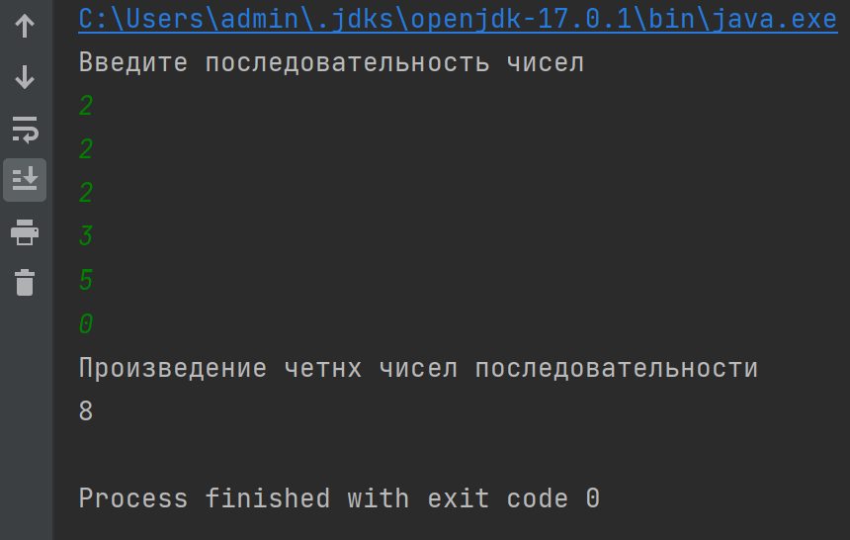  
  
14. Вывести на экран n-ное число Фибоначчи  
Дано натуральное n (которое также может быть равно 0). Вывести на экран n-ное число Фибоначчи.  
Примечание: последовательность чисел Фибоначчи задается следующей рекуррентной формулой:  
То есть, нулевой член последовательности – это число 0, 1-й член – число

1, а любой другой член, начиная со 2-го, является суммой двух предыдущих. Например, F2 = F1 + F0 = 1 + 0 = 1, F3 = F2 + F1 = 1 + 1 = 2 и т. д. 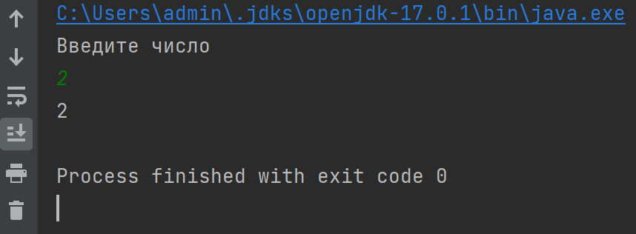 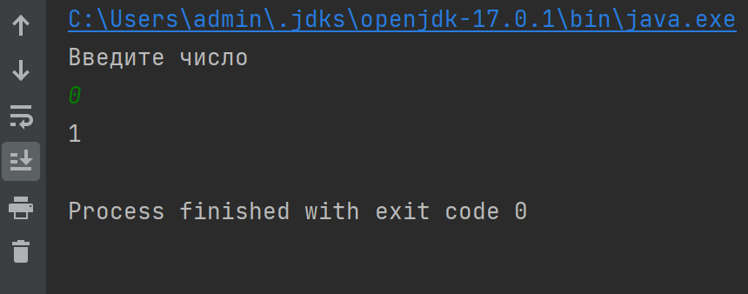  
  
15. Проверить баланс круглых скобок в символьном выражении  
Дана последовательность символов длины n (n >= 1). Проверить баланс круглых скобок в этом выражении. Например, при вводе выражения (())() программа должна сообщить о правильности расстановки скобок, а при вводе выражения ((()) – о неправильности.  
Примечание: сбалансированной скобочной записью называется символьное выражение, в котором каждой открывающей скобке соответствует закрывающая скобка правее и наоборот, каждой закрывающей скобке соответствует открывающая скобка левее.  
Так как мы вводим последовательность произвольных символов, в которой учитываются только круглые скобки, то между знаками скобок может находиться любая символьная информация, в силу чего корректная программа может проверять баланс скобок в арифметических выражениях, тексте и т. д. Например, выражение (7y + 1)(17 – (x + 3)) – правильное, а (146x + 18(y + 9) – неправильное, что сможет распознать программа.